|  |  |
| --- | --- |
| 컴퓨터프로그래밍언어 보고서 #1 | |
| 제목 | 실습문제 8장 8번 9장 2번 |
| 학과 | 전자공학과 |
| 학번 | 20191624 |
| 성명 | 신봉균 |
| 제출일 | 2019.11.13 |
| 확인 |  |

8.1번

#include<stdio.h>

#include<math.h> //sin함수를 사용하기위해 포함

#define PI 3.141592 // 파이값 정의

double sin_degree(double degree) //함수 원형

{

return sin((PI * degree) / 180.0); //sin값을 상수로 변환하여 반환

}

int main(void)

{

double degree; //변수 degree, sum정의

double sum;

for (degree = 0; degree <= 180; degree += 10)//degree값이 0에서 10씩증가하여 180까지 반복

{

printf("sin(%lf)의 값은 %lf\n", degree, sin_degree(degree));// 각도와 함수호출을 통한 상수 출력

}

return 0;

}

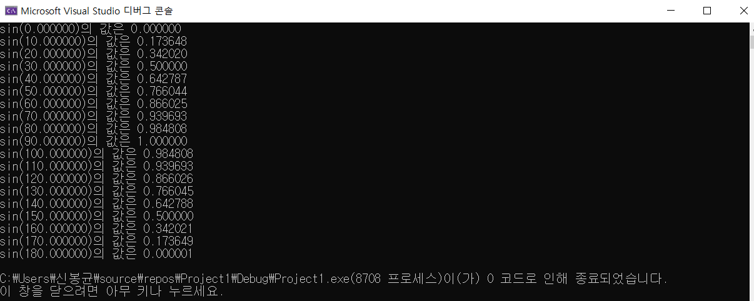

8.2번

#include<stdio.h>

#include<math.h> //sin함수를 사용하기위해 포함

#define PI 3.141592 // 파이값 정의

double sin_degree(double degree) //함수 원형

{

return sin((PI * degree) / 180.0); //sin값을 상수로 변환하여 반환

}

int main(void)

{

double degree; //변수 설정

printf("각도를 입력하시오:");

scanf_s("%lf", &degree);

printf("sin(%lf)의 값은 %lf\n", degree, sin_degree(degree));

return 0;

}

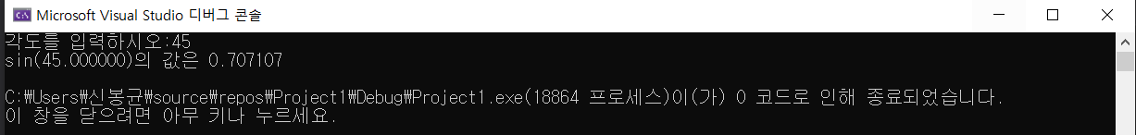

9번

#include<stdio.h>

#include<stdlib.h> //난수를 생성하는 함수를 사용하기위해 포함시킴

#include<time.h> //현재시각을 시드로 사용하기위해 포함시킴

void get_dice_face() //함수 원형

{

int i, num = 0; //변수 설정

int n1 = 0, n2 = 0, n3 = 0, n4 = 0, n5 = 0, n6 = 0; //변수 값 저장

while (1) //무한반복

{

for (i = 0; i < 100; i++) //i=0부터1씩증가하여 100이하까지 반복

num = rand() % 6 + 1; //1부터6사이로 제한

if (num == 1) //num값이 1일경우 n1값 1증가

n1++;

if (num == 2) //num값이 2일경우 n2값 1증가

n2++;

if (num == 3) //num값이 3일경우 n3값 1증가

n3++;

if (num == 4) //num값이 4일경우 n4값 1증가

n4++;

if (num == 5) //num값이 5일경우 n5값 1증가

n5++;

if (num == 6) //num값이 6일경우 n6값 1증가

n6++;

if (n1 + n2 + n3 + n4 + n5 + n6 == 100) //n값들의 합이100일경우 루프 탈출

break;

}

printf("1->%d\n", n1); //n1값 출력

printf("2->%d\n", n2); //n2값 출력

printf("3->%d\n", n3); //n3값 출력

printf("4->%d\n", n4); //n4값 출력

printf("5->%d\n", n5); //n5값 출력

printf("6->%d\n", n6); //n6값 출력

}

int main(void)

{

srand((unsigned)time(NULL)); //매번 다른 수 호출

get_dice_face(); //함수 부러오기

return 0;

}

